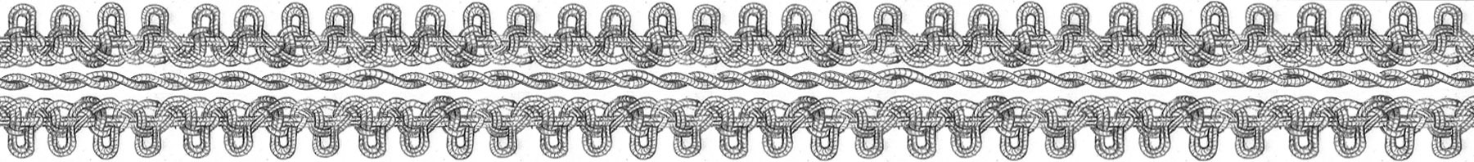

FÉMFONALAS LELETEK
- az ásatástól a kiállításig -
2. SZAKMAI NAP

Az ásatásokon előkerülő fémfonalas textilek kezelése mindig sok kérdést vet fel, az „in situ” felszedéstől kezdve a restauráláson keresztül a raktározás és kiállítás problémájáig.

Előzmény:
A 2015-ben megrendezett szakmai nap folytatásaként tervezem a fémfonalas leletekkel foglalkozó előadói napot. Fontosnak tartom a tapasztalatcsere folytatását. Az előzőhöz hasonlóan, régészek és restaurátorok számolhatnak be eredményeikről, és ahol lehetőség van kérdések megvitatására is.

Természetesen nem csak régészeket, restaurátorokat, hanem történészeket, művészettörténészeket, néprajzos szakembereket, gyűjteménykezelőket és minden érdeklődőt szeretettel várunk.

Az előadások tervezett témakörei:
- az előkerült fémfonalas leletek bemutatása feldolgozása
- a lelőhelyek, ásatási helyek (temetők, kripták stb.) bemutatása, „in situ” felvételek
- anyagvizsgálatok (szerves, szervetlen anyagok, színezékek vizsgálata)
- restaurálás
- rekonstrukció
- egyéb kapcsolódó témák

Előadásokkal és poszterekkel jelentkezni 2017. január 31-ig lehet, a jelentkezési lap visszaküldésével.
E-mail: femfonalasszakmainap@gmail.com

A szakmai nap tervezett időpontja: 2017. február 28. 9 óra
Helyszín: Magyar Nemzeti Múzeum, Pollack-csarnok
Bp. 1088, Múzeum krt. 14-16.

Lengyel Boglárka
régészeti fém-restaurátor,
MNM, Műtárgyvédelmi és Restaurátor Főosztály

